1. nedēļa — Mājasdarba instrukcijas
Termiņš: līdz nākamajai nodarbībai

Lab 1: Algoritmi

1. uzdevums — Algoritmu rakstīšana vienkāršā valodā
Izvēlies divas ikdienas darbības — pieslēgšanās e-pastam un kafijas iegāde. Katrai no tām apraksti procesu saviem vārdiem, pēc tam pārveido aprakstu skaidros, numurētos soļos. Padomā — kas notiek vispirms, kādus lēmumus tu pieņem pa ceļam, un kad process beidzas.
Pieslēgšanās e-pastam
Lai pārbaudītu e-pastu ir nepieciešams pārbaudīt vai ierīce, kuru vēlos izmantot e-pasta pārbaudei ir uzlādēta vai tā ir pieslēgta elektrības pieslēgumam. Ierīce tiek ieslēgta, ja tā ir bijusi izslēgta vai “aizmigusi”, nepieciešamības gadījumā tiek veiktas pieslēgšanās darbības - ievadītas paroles/kodi. Tiek pārbaudīts vai ierīcei ir interneta pieslēgums. Atveru interneta pārlūklietotni Chrome/Safari/EDGE/FireFox/u.c. Pārlūkā tiek ievadīta e-pasta pakalpojuma sniedzēja adrese. Ja dati ir saglabāti, tad tiek atvērta e-pasta sarakstes Iesūtne, bet ja nē ir nepieciešams ievadīt lietotājvārdu un paroli, nospiežu pogu Ieiet. Tiek attēlota e-pasta sarakstes Iesūtne.
- Sagatavošanās: Tiek pārbaudīta ierīce, kura tiks izmantota e-pasta pārbaudei Pārbauda vai ir interneta pieslēgums. Ierīce tiek ieslēgta, ja ir bijusi izslēgta vai “Aizmigusi”. Atver interneta pārlūklietotni un ievadu pakalpojuma sniedzēja adresi.
- Identificēšanās: Ievadu e-pasta adresi vai lietotājvārdu laukā "Lietotājvārds" un paroli laukā “Parole”. Tiek nospiesta poga Ieiet.
- Sistēmas process: Tiek veikta lietotājvārda un paroles pārbaude.
  - Ja lietotājvārds un parole ir korekti pēc sistēmas pārbaudes, tad tiek attēlota Iesūtne
  - Ja lietotājvārds un/vai parole nesakrīt tiek attēlots kļūdas paziņojums par nepieciešamību labot ievadīto informāciju
- Paroļu saglabāšana: Interneta pārlūklietotne piedāvā paroles saglabāšanu.
- Lēmuma pieņemšana: Tiek pieņemts lēmums nesaglabāt savu paroli.
- Beigu process: Tiek attēlota e-pasta Iesūtne
Kafijas iegāde
Lēmuma pieņemšana par kafijas iegādi vai tiešām tā ir nepieciešama. Ja lēmums ir pozitīvs, tad ir jāpieņem lēmums kādu kafijas veidu izvēlēties un kādas piedevas. Tiek atrasta tuvākā vai labākās kafijas tirdzniecības vieta. Tiek atrasta kase vai pašapkalpošanās automāts, izvēlos kafijas krūzītes izmēru un vai tā būs uz vietas vai līdzņemšanai, veicu pasūtījumu vai automātā saspiežu nepieciešamās pogas. Apmaksa- skaidrā naudā vai ar karti/telefonu/aplikāciju/kuponu. Pēc veiksmīga apmaksas procesa gaidu kafijas pagatavošanu. Ja kafija ir paredzēta baudīšanai “uz vietas” izvēlos galdiņu/leti, ja līdzņemšanai tiek izvēlēts ar vāciņu vai bez tā. Tiek baudīta kafija.
- Sagatavošanās: vai tiešām ir vēlme pēc kafijas.
- Produkta izvēle: kafijas veids, tilpums, piedevas.
- Pasūtījuma veikšana: savas vēlmes izteikšana baristam vai attiecīgo pogu saspiešana kafijas automātā.
- Apmaksa: izvēlas apmaksas veidu skaidrā naudā vai izmantojot bezskaidras naudas norēķinu:
  - Ja tiek veikts skaidras naudas norēķins, tad tiek izsniegta nepieciešamā naudas summa vai vairāk:
    - Tiek izsniegts kases čeks
    - Tiek izdots atlikums un kases čeks
  - Ja tiek veikts bezskaidrs naudas norēķins:
    - Sistēmas process: tiek veikta bankas konta pārbaude un tiek noņemta nauda no konta, tiek izsniegts kases čeks
    - Tiek izmantota iespēja citiem bezskaidras naudas norēķiniem un tiek izsniegts kases čeks
    - Tiek paziņots, ka kontā nepietiek naudas un darījums tiek atcelts
    - Tiek paziņots, ka citi bezskaidras naudas darījumi nav veicami un darījums tiek atcelts
- Gatavošana: barista vai kafijas automāts gatavo dzērienu
- Nobeigums: tiek iegūts izvēlētais dzēriens un to ir iespējams baudīt uz vietas vai ņemt līdzi.

2. uzdevums — Plūsmas diagrammas un pseido-kods
Uzzīmē plūsmas diagrammu (flowchart) darbībai “sviestmaizes pagatavošana”. Iekļauj lēmumu punktus (piemēram, “Vai maize ir grauzdēta?”). Pēc tam pārvērt savu diagrammu pseido-kodā — vienkāršotā, kodam līdzīgā soļu aprakstā.
Diagrammas zīmēšanai izmanto jebkuru rīku, kas tev ir ērts — papīru, PowerPoint, vai jebko citu. Ja tev nav iecienīta rīka, izmēģini draw.io — tas ir bezmaksas un darbojas pārlūkā.
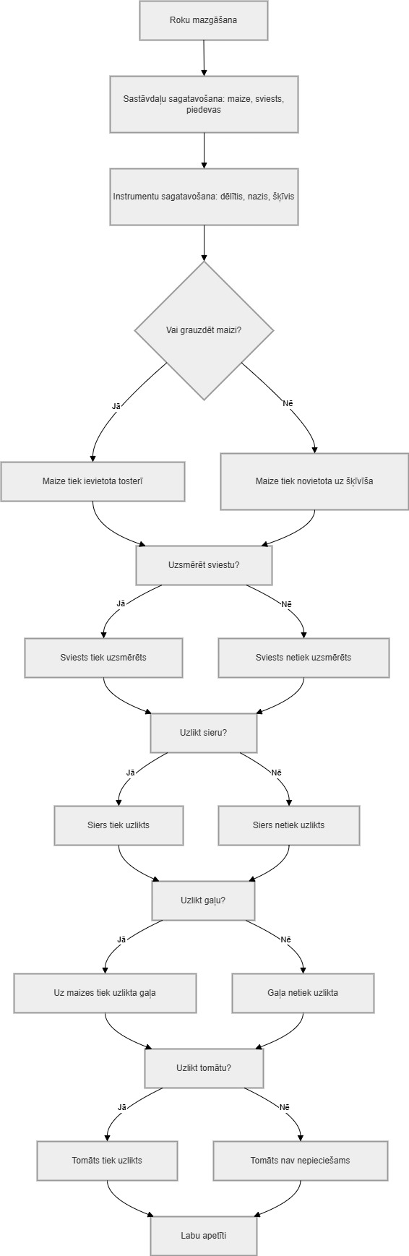
Sviestmaizes pagatavošana
Sagatavošanās posms: Nomazgāt rokas.
Sagatavot sastāvdaļas: maize, sviests, piedevas.
Sagatavot instrumentus: dēlītis, nazis, šķīvis.
Maizes sagatavošana:
JĀ "Vai grauzdēt maizi?" ir JĀ: Ievietot maizi tosterī.
NĒ "Vai grauzdēt maizi?" ir NĒ: Novietot maizi uz šķīvja.
Sviesta izvēle:
JĀ "Uzsmērēt sviestu?" ir JĀ: Sviests tiek uzsmērēts.
NĒ "Uzsmērēt sviestu?" ir NĒ: Sviests netiek uzsmērēts.
Siera izvēle:
JĀ "Uzlikt sieru?" ir JĀ: Siers tiek uzlikts.
NĒ "Uzlikt sieru?" ir NĒ: Siers netiek uzlikts.
Gaļas izvēle:
JĀ "Uzlikt gaļu?" ir JĀ: Uz maizes tiek uzlikta gaļa.
NĒ "Uzlikt gaļu?" ir NĒ: Gaļa netiek uzlikta.
Tomāta izvēle:
JĀ "Uzlikt tomātu?" ir JĀ: Tomāts tiek uzlikts.
NĒ "Uzlikt tomātu?" ir NĒ: Tomāts netiek pievienots.
Nobeigums: Pasniegt un vēlēt: "Labu apetīti!"
BEIGAS

Lab 2: Vides uzstādīšana un pirmais repozitorijs
Izpildi visus uzdevumus un pārliecinies, ka katrs verifikācijas solis ir veiksmīgs.

1. uzdevums — Python instalācija
- Dodies uz oficiālo Python mājaslapu un lejupielādē Python 3.x.
- Instalācijas laikā obligāti atzīmē “Add Python to PATH”.
- Pēc instalācijas restartē termināli / komandrindu.
Pārbaudi, vai darbojas:
Atver termināli un ieraksti:
python --version
(vai python3 --version dažās sistēmās). Tev jāredz kaut kas līdzīgs Python 3.1x.x.
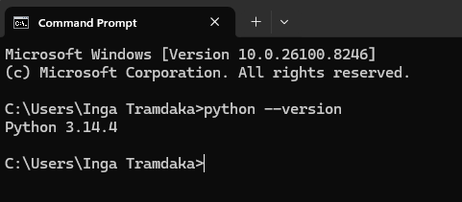
Pēc tam atver interaktīvo čaulu, ierakstot python, palaid print("Python is working") un izej ar exit().
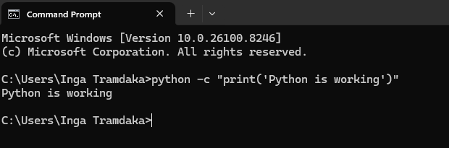
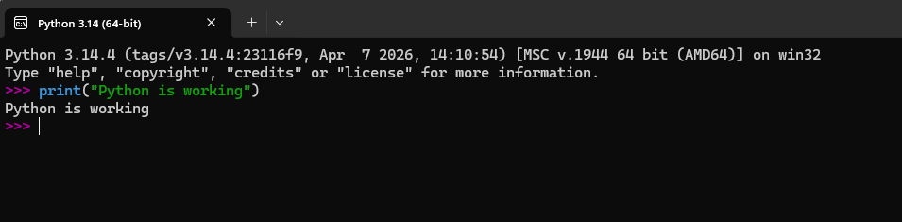

2. uzdevums — Pirmā GitHub repozitorija izveide
- Pieslēdzies github.com.
  - Ja nav vēl konta, tad izveido to;
- Nospied “+” ikonu (augšējais labais stūris) → New repository.
- Repository name: 01-nedela-python-setup
- Description: Ievads programmēšanā ar Python - vides sagatavošana
- Visibility: Public
- NEINICIALIZĒ ar README, .gitignore vai licenci.
- Nospied Create repository.
Pārbaudi, vai darbojas: repozitorija lapai jāatveras ar nulli failiem un redzamu HTTPS clone URL:
https://github.com/<tavs-lietotājavārds>/01-nedela-python-setup.git
Nokopē šo URL — tas būs vajadzīgs, lai augšupielādētu failus no sava datora.

3. uzdevums - Visual Studio Code instalācija
- Dodies uz officiālo VS Code lapu un seko norādēm, kā uzstādīt VS Code tavā datorā;
- Palaid VS Code;
- Pievienot (instalē) Python palašinājumu (extension) no paplašinājumu marketplace;
- Izveido jaunu folderi 01-nedela-python-setup;
- Izveidotajā folderī izveido failu ‘hello.py’; Šajā failā ieraksti print('Hello from VS Code');
- Izpildi (run) šo failu VS Code vidē un VS Code terminālī;
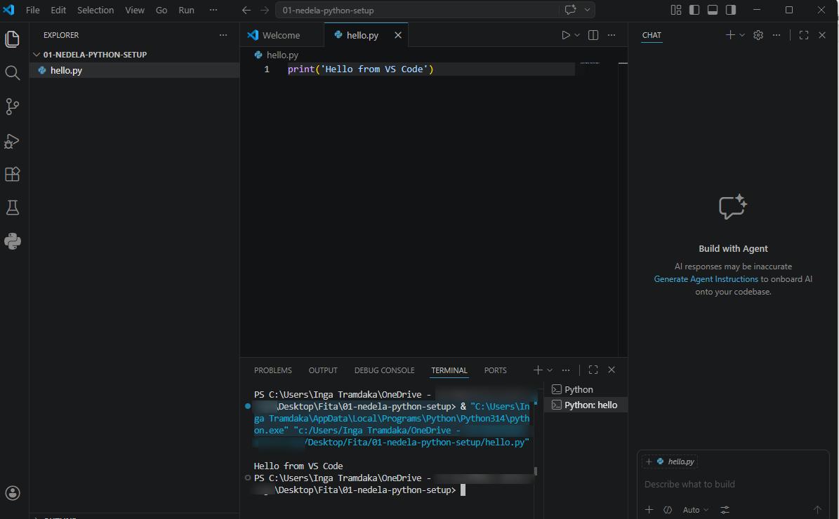
Noderīgas saites:
- Officiālā pamācība VS Code sagatavošanai darbam ar Python;
- Apraksts par Python vidi VS Code;
- Ievads darbam ar termināli VS Code vidē;

4. uzdevums - Git instalācija
- Dodies uz officiālo Git lapu un seko norādēm, kā instalēt Git savā datorā;
- Nokonfigurē savu identitāti:
git config --global user.name "Your Name"
git config --global user.email "you@example.com"
- Tad pārbaudi:

git config --list

5. uzdevums - publicē savu pirmo repozitoriju
Atceries par 2. uzdevumu
- 1. Folderī, kas tika izveidots 2. uzdevumā, iniciē git repozitoriju;

git init
git add .
git commit -m "Initial commit - environment setup"
- Pieslēdz to Github:

git remote add origin <SAITE_NO_2._UZDEVUMA>
git branch -M main
git push -u origin main

Lab 3: Pirmā Python programma

1. uzdevums — Pirmās programmas palaišana
Tagad, kad Python ir uzstādīts un repozitorijs izveidots, atver termināli un palaid:
print("Hello, world!")
Izmēģini divas lietas: nomaini tekstu pēdiņās uz kaut ko citu, un uzraksti programmu ar vairākām print() rindām, lai izvadītu vairākas teksta rindiņas.

Ko iesniegt
Augšupielādē savā 01-nedela-python-setup repozitorijā šādus failus (kā augšupielādēt — iemācīsimies nodarbībā):
- teksta fails ar diviem algoritmiem (numurēti soļi)
- plūsmas diagrammas attēls + pseido-koda fails
- Python fails(-i) ar taviem print() eksperimentiem (github repozitorija URL)
- Ekrānuzņēmums no termināļa ar python --version izvadi
- Pašrefleksijas aprakstu;

Atceries: MI ir rīks, nevis skolotājs. Ja izmanto MI palīdzību, tava atbildība ir saprast katru soli — ne tikai nodot rezultātu. Esi gatavs izskaidrot savu darbu.

Pašrefleksijas apraksts
Bija patīkami atcerēties studiju laikus, kad tika apgūta algoritmu teorija un to vizualizēšana VISIO.
GITS sagādāja problēmas
Būs interesanti uzzināt mentora/pasniedzēja viedoklis.

